Муниципальное автономное дошкольное образовательное учреждение -
детский сад № 197
КОНСУЛЬТАЦИЯ ДЛЯ ПЕДАГОГОВ
«Конфликты детей
дошкольного возраста»
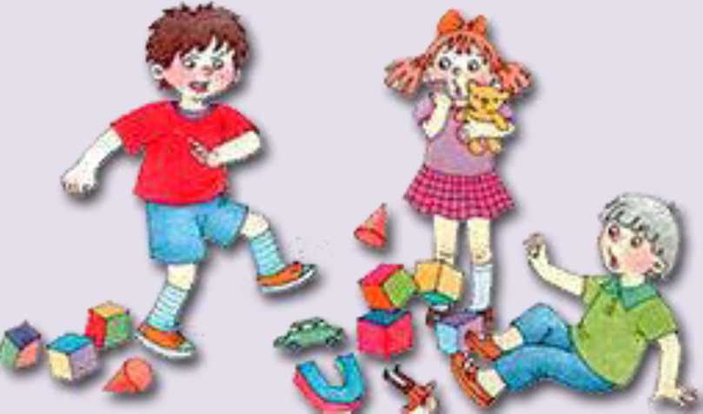
В дошкольном возрасте мир ребенка уже, как правило, неразрывно связан с другими детьми. И чем старше становится ребенок, тем большее значение для него приобретают контакты со сверстниками. Очевидно, что общение ребенка со сверстниками - это особая сфера его жизнедеятельности, которая существенно отличается от общения со взрослыми. Дети менее внимательны и доброжелательны, они обычно не слишком стремятся помочь друг другу, поддержать и понять сверстника. Они могут отнять игрушку, обидеть, не обращая внимания на слезы. И все же, общение с другими детьми приносит дошкольнику ни с чем не сравнимое удовольствие, дети очень любят играть вместе, но не всегда их игра проходит мирно. Часто в ней возникают конфликты, обиды и ссоры.
Рассматривают два типа конфликтов у дошкольников: внутренние и внешние.
Внешние конфликты возникают в сфере деловых отношений детей, однако за ее пределы, как правило, не выходят и не захватывают более глубоких пластов отношений. Поэтому они имеют преходящий, ситуативный характер и обычно разрешаются самими детьми путем самостоятельного установления нормы справедливости. Внешние конфликты полезны, так как они предоставляют ребенку право на ответственность, на творческое решение трудной, проблемной ситуации и выступают в качестве регулятора справедливых, полноценных отношений детей.
Внутренний конфликт возникает у дошкольников в условиях их ведущей игровой деятельности и большей частью скрыт от наблюдения. В отличие от внешнего он вызывается противоречиями, связанными не с организационной частью деятельности, а с самой деятельностью у ребенка, противоречиями между требованиями сверстников и объективными возможностями ребенка в игре или противоречиями в мотивах игры ребенка и сверстников. Такие противоречия не могут преодолеваться детьми без помощи взрослых.
Причинами возникновения конфликтов могут быть:
- недостаточная инициативность ребенка в установлении контактов с ровесниками;
- отсутствие между играющими эмоциональных устремлений;
- различные умения и возможности.
В результате каждый по-своему отвечает требованиям педагога и сверстников и создает отношение к себе. Особую роль в возникновении конфликтов играют межличностные отношения, а именно умение общаться.
Д.Б.Эльконин пишет о том, что у дошкольников младшего возраста конфликты чаще возникают из-за игрушек, у дошкольников среднего возраста - из-за ролей, а в более старшем возрасте - из-за правил игры.
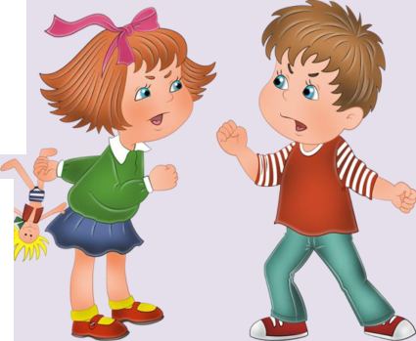
Я.Л.Коломенский и Б.П.Жизневский дополняют причины конфликтов в
игре и выделяют следующее:
- «разрушение игры» - разрушение игровых построек, игровой обстановки, а
также воображаемой игровой ситуации;
- «по поводу выбора общей темы игры» - спор из-за того, в какую именно
совместную игру собирались играть дети;
- «из-за ролей» - разногласия между детьми о том, кто будет выполнять наиболее
привлекательную, или наоборот, малопривлекательную роль;
- «из-за игрушек» - споры из-за обладания игрушками, игровыми предметами и
атрибутами;
- «по поводу сюжета игры» - разногласия из-за того, каким образом должна
проходить игра, какие в ней будут игровые ситуации, персонажи и каковы будут
действия тех или иных персонажей;
- «по поводу правильности игровых действий» - споры о том, правильно или
неправильно действует тот или иной ребенок в игре.
Почти все дети время от времени конфликтуют между собой, но только с одними
это случается редко, с другими - довольно часто. Одни дети, как правило, бурно
реагируют на недоразумения, возникающие в совместной со сверстниками
деятельности и сами инициируют конфликт; у других дело доходит до конфликта
лишь в чрезвычайных обстоятельствах; третьи - включаются в конфликт, только
вовлекаемые в него партнером и практически сразу пытаются из него выйти.

ХАРАКТЕРИСТИКА КОНФЛИКТНЫХ ДОШКОЛЬНИКОВ.
В детском коллективе часто провоцируют конфликтные ситуации трудные или
конфликтные дети:
Агрессивисты -задирают других и раздражаются
сами, если их не слушают
Жалобщики - всегда на что-нибудь жалуются
Молчуны - спокойные и немногословные, но
узнать чего они хотят очень сложно
Сверхпокладистые - со всеми соглашаются
Всезнайки - считают себя выше, умнее
других
Нерешительные - медлят с принятием решений,
боятся ошибиться
Максималисты - хотят чего-то прямо сейчас
Скрытые - затаивают обиды и неожиданно набрасываются на обидчика
Невинные лгуны - вводят других в заблуждение ложью и обманом
Существует и такая характеристика конфликтных дошкольников:
«Я всегда прав» эти дети
- чаще других инициируют острое столкновение;
- никогда не играют одни, им нужен партнер;
- открыто и жестко доминируют, отвергая любые предложения другого ребенка ;

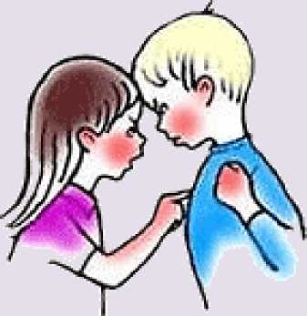
- ревниво следят за успехами других детей, стремятся обязательно их превзойти,
стать предметом всеобщего внимания.
«Я лучше других» эти дети
- конфликтуют часто, остро, активно и эмоционально;
- демонстрируют свое превосходство, высокомерие по
отношению к сверстнику;
- навязывают партнеру по игре свою волю,
отрицательно реагируют на его сопротивление
- стремятся привлечь внимание к себе, своим знаниям,
своей деятельности.
« Я взрослый,- главный» эти дети
- вожаки, командиры, лидеры;
- претендуют на главные роли во всем, но дипломатично;
- к ровеснику относятся в основном критически, особенно если у них самих что-то не получается;
- знают, что, где и как надо делать поэтому во взаимодействии с ровесниками часто прибегают к запретам;
- принимают предложения сверстника только в том случае, если они им полезны. «Я за себя постою» эти дети
- чувствительны к отношению к себе сверстников, стремятся к контактам;
- очень осторожны, боятся ущемления своих интересов;
- стремятся показать свои возможности, чтобы сверстники признали их ценность;
- стремятся к равенству с ровесниками и справедливости во взаимоотношениях с ними, ценят в них внимание и интерес к себе.
«Я хороший» эти дети
- наименее конфликтные из самых конфликтных дошкольников;
- заметно центрированы на себе, опасаются отрицательных оценок;
- стремятся к равноправному сотрудничеству со сверстниками;
- при любой удаче стараются привлечь к себе внимание сверстников, чтобы те увидели и оценили их удачу.
Для всех конфликтных дошкольников характерны высокая активность в стремлении к взаимодействию с ровесниками и одновременно неумение делать это без конфликтов, а также явное самоутверждение.

МЕТОДЫ РАЗРЕШЕНИЯ КОНФЛИКТОВ В ДЕТСКИХ ВЗАИМООТНОШЕНИЯХ.
Взрослым без особой необходимости не стоит вступать в ссоры детей. Надо, чтобы они научились самостоятельно выходить из спорных ситуаций и прекращать конфликты.
Задача взрослых состоит в том, чтобы научить детей некоторым правилам жизни среди других людей, в которые входит умение выразить свое желание, выслушать желание другого, договориться. При этом ребенок должен быть равноправным участником этого процесса, а не просто слепо подчиняться требованиям взрослого или более сильного партнера, находить выход из сложившейся ситуации, варианты решения конфликта.
9
Разрешение конфликта - это:
- минимизация проблем, разделяющих стороны, осуществляемая через поиск компромисса, достижения согласия
- устранение полностью или частично причин, породивших конфликт
- изменение целей участников конфликта
- достижение соглашения по спорному вопросу между участниками
В разрешении детских конфликтов воспитатель обеспечивает нахождение «общего языка», который является результатом достижения понимания. Становясь посредником в разрешении детских конфликтов, воспитатель должен учитывать их характерные особенности:
- При разрешении конфликтной ситуации воспитатель несет профессиональную ответственность за правильное разрешение ситуации конфликта.
- Взрослые и дети имеют разный социальный статус, чем и определяется их разное поведение в конфликте и при его разрешении
- Разница в возрасте и жизненном опыте разводит позиции взрослого и ребенка, порождает разную степень ответственности за ошибки
- Различное понимание событий и их причин участниками, конфликт глазами воспитателей и детей видится по-разному
- Присутствие других детей при конфликте превращает их из свидетелей в участников, а конфликт приобретает воспитательный смысл
- Профессиональная позиция воспитателя - взять на себя инициативу разрешения конфликта и на первое место поставить интересы формирующейся личности.
- Детские конфликты легче предупредить, чем успешно разрешить.
Тип поведения воспитателя при разрешении конфликтов может быть
- Авторитарным -этот воспитатель чаще отмечает необходимость воспитания в детях эмоционально-волевых качеств: настойчивости, дисциплинированности, инициативности, послушания, самостоятельности, трудолюбия. Больше всего их огорчает в детях недисциплинированность, шумливость, крикливость, неумение вести себя на занятиях, неусидчивость, отсутствие сосредоточенности, неумение слушать. Чаще всего у этого воспитателя можно слышать высказывания «Прекратите!», «Положите!», «Не бегайте!», «Не деритесь!», «Надо делать так!».
- Демократическим - этот воспитатель считает, что в детях важно воспитывать моральные качества: отзывчивость, доброту, справедливость, честность, вежливость. Вызывает у них огорчение отсутствие у детей дружелюбия и доброжелательности к сверстниками, неумение дружить, дружно играть, невнимание, нежелание прийти на помощь товарищу, нечестность и жестокость. Воспитатель придерживается позиции равноправного партнерства, обеспечивает взаимное доверие и создает хорошие условия для обсуждения любой проблемы
- Анархически-попустительский - это тот воспитатель, который не имеет специального образования, выбор профессии для него случайный.
В педагогической практике можно выделить три основные стратегии по разрешению конфликтами.
- Стратегия игнорирования. Несомненно, что дошкольники получают при этом определенный опыт социального конфликта, но едва ли получают опыт социального примирения. Если не помочь враждующим сторонам услышать и понять друг друга, сами они этому, как правило, не научаются. Драка - это
предельно ожесточенная точка конфликта, и абсолютное большинство драчунов сами не понимают, почему их тянет драться. Так что если детские драки игнорировать, они будут возобновляться снова и снова. А главное - детские души будет разъедать растущее чувство взаимной ненависти.
- Стратегия подавления и наказания. Наиболее простая и распространенная стратегия: драчунов отругать, развести по углам, примерно наказать, вызвать родителей. Такая стратегия приводит к тому, что явные конфликты затухают, но некоторые дошкольники делают из этого вывод, что выяснять отношения с помощью кулаков нужно тайком, в укромном месте. Конфликт, не законченный в группе, будет продолжен за её границей. И для каких-то детей драка будет признаком дополнительного геройства: это уже не только драка друг с другом, но и заочная драка с наказывающим их взрослым.
- Стратегия сотрудничества. Самая сложная и самая эффективная стратегия, состоящая в том, что взрослый помогает детям разобраться в их внутренних переживаниях, которые привели к конфликту, и вместе с ними пытается изобрести и опробовать различные способы примирения. Можно, конечно, ситуативно примирить ссорящихся детей каким-то универсальным педагогическим ходом - например, увлечь игрой или каким-то по-настоящему интересным совместным делом. Но только тогда, когда конфликт не слишком глубок. Правда, в любом случае опыт такого примирения заведомоповерхностный и помогает лишь ситуативно. Ведь конфликт - всего лишь маркер каких-то внутренних напряжений, которые переживают дошкольники. Особенно если конфликты возобновляются снова и снова, если ребенок отличается повышенной конфликтностью .
Педагогу при разрешении конфликта необходимо:
- во-первых признать наличие противоположных целей у участников конфликта, определить самих этих участников. Практически эти вопросы достаточно просто решить по внешним проявлениям, так как в конфликте дошкольники очень эмоционально реагируют на происходящее и сами сообщают о конфликте.
- во-вторых выявить круг вопросов, составляющих предмет конфликта. Основная проблема состоит в том, чтобы определить в совместно используемых терминах, что является предметом конфликта, а что - нет. На этом этапе вырабатываются подходы к конфликту, выявляются позиции сторон, определяются точки наибольшего разногласия и точки возможного сближения позиций.
При разрешении конфликта педагог несёт профессиональную ответственность за правильное разрешение ситуации конфликта: детский сад - модель общества, где воспитанники усваивают социальные нормы отношений между людьми.
